Отчет по лабораторной работе №1

Информационная безопасноть

Коломиец Мария Владимировна НПИбд-01-18

Содержание

# Цель работы

Приобрести практические навыки установки операционной системы на виртуальную машину, настройки минимально необходимых для дальнейшей работы сервисов.

# Задание

Лабораторная работа подразумевает установку на виртуальную машину VirtualBox операционной системы Linux, дистрибутив Centos.

# Выполнение лабораторной работы

1. Создала новую виртуальную машину. Для этого в VirtualBox выбрала Машина Создать. Указала имя виртуальной машины — Base, тип операционной системы — Linux, RedHat (рис. 1). Указала размер основной памяти виртуальной машины — 1024 МБ(рис. 2)

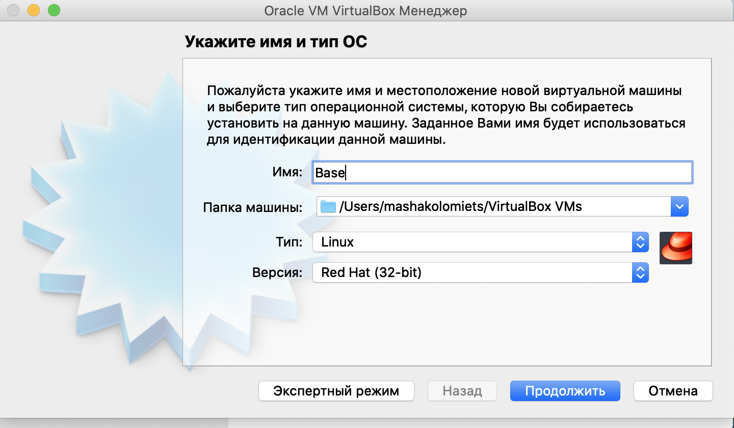

Figure 1: Окно “Имя машины и тип ОС”

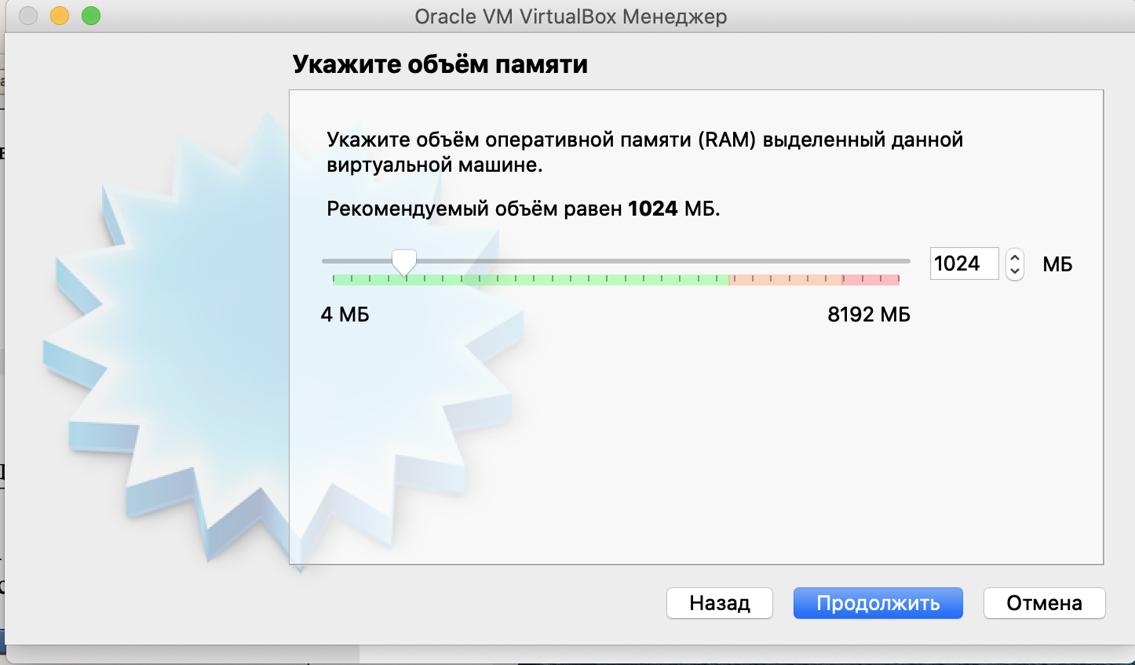

Figure 2: Окно “Размер основной памяти”

1. Задала конфигурацию жёсткого диска — загрузочный, VDI (BirtualBox Disk Image), динамический виртуальный диск. (рис. 3), (рис. 4), (рис. 5).

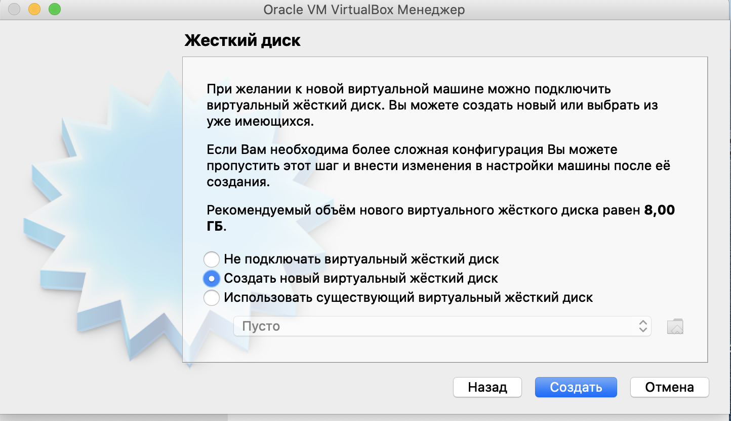

Figure 3: Окно “Виртуальный жесткий диск”

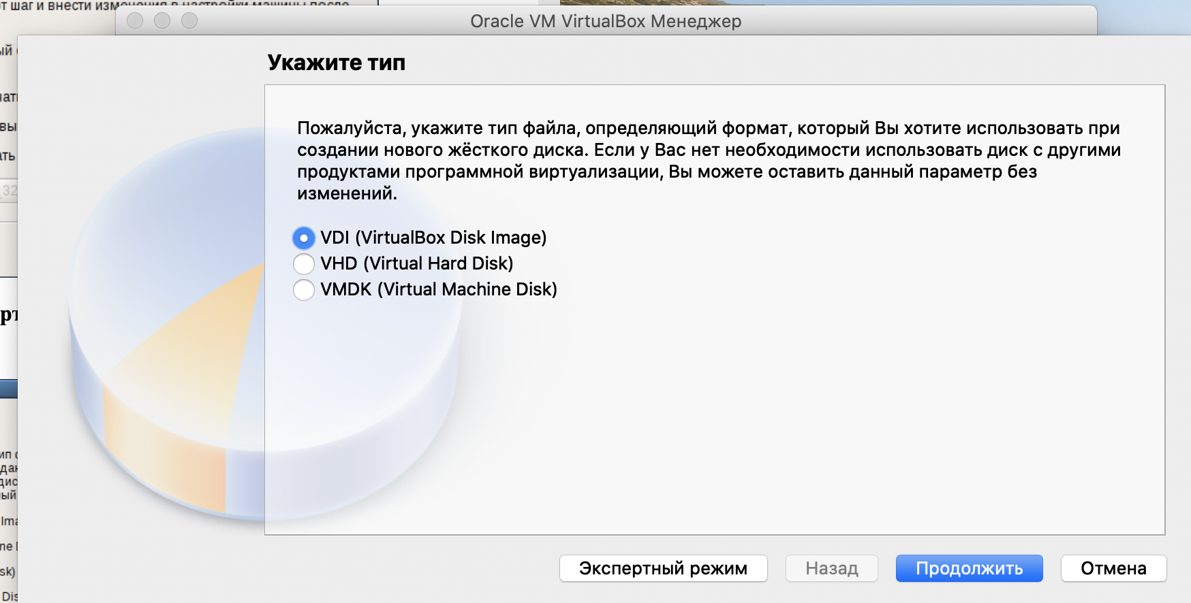

Figure 4: Окно “Мастер создания нового виртульного диска”

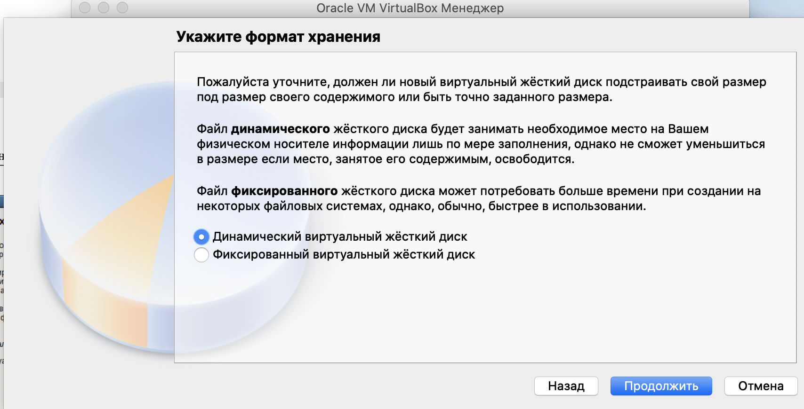

Figure 5: Окно “Дополнительные атрибуты виртуального диска”

1. Задала размер диска — 40 ГБ, его расположение. (рис. 6).

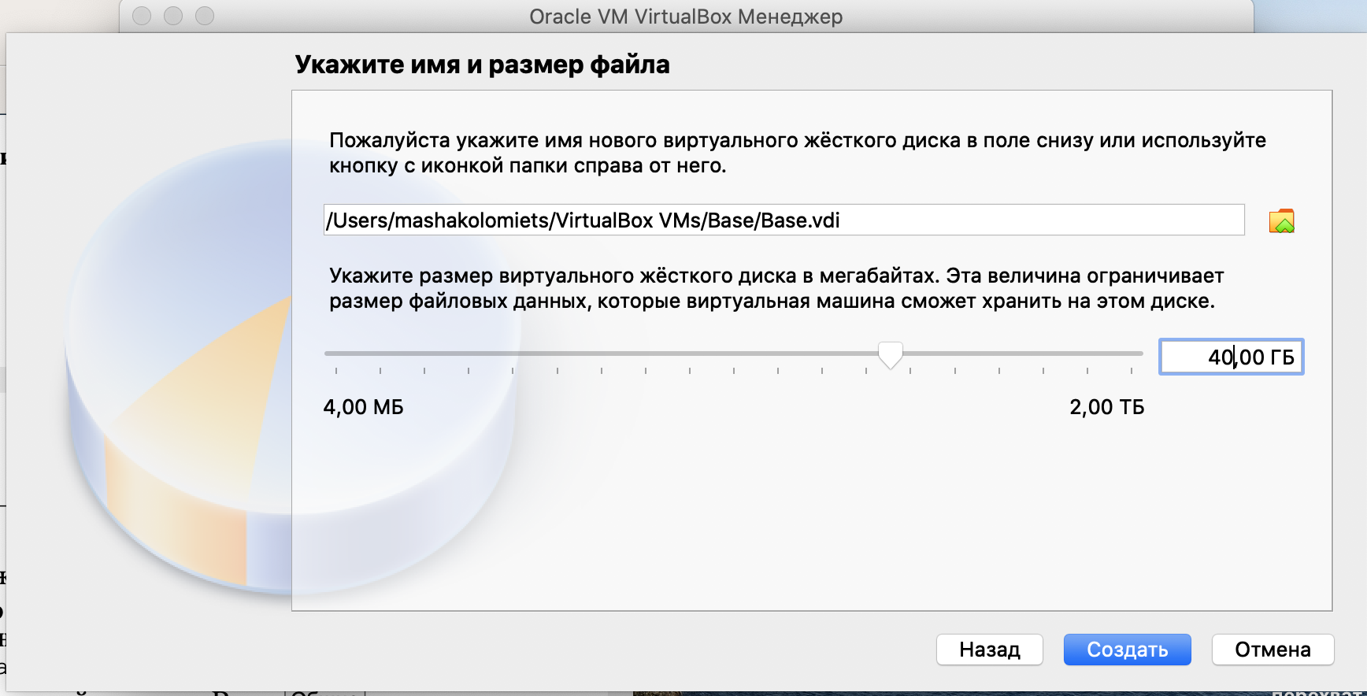

Figure 6: Окно “Расположение и размер виртуального диска”

1. Проверила, какой путь имет папка для снимков виртуальной машины Base. (рис. 7) Выбрала в VirtualBox Свойства Носители виртуальной машины Base. Добавила новый привод оптических дисков и выбрала образ. (рис. 8).

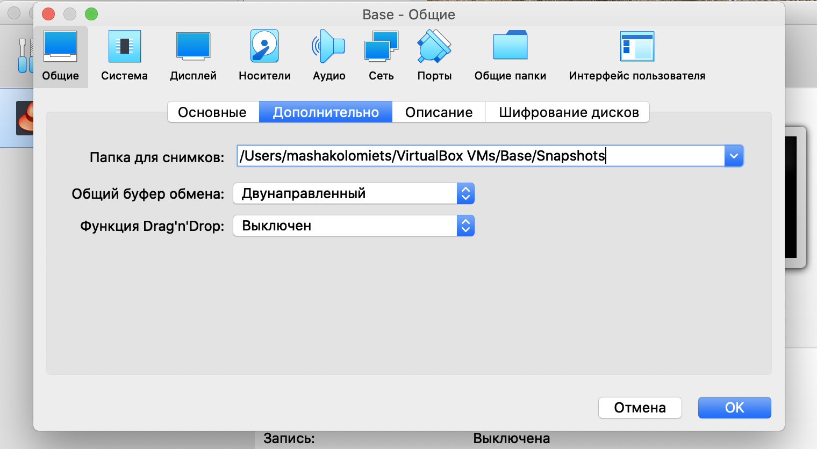

Figure 7: Окно «Свойства» виртуальной машины Base

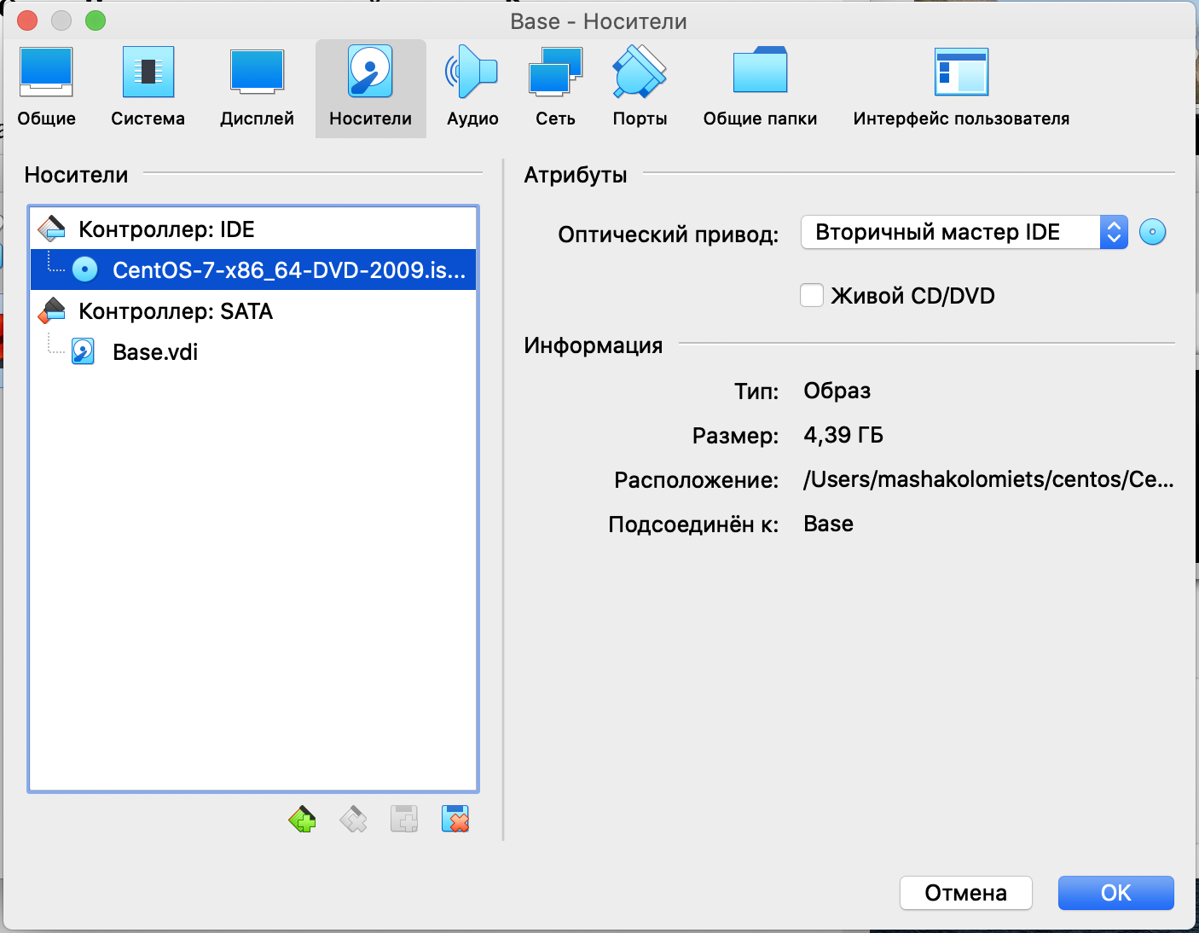

Figure 8: Окно “Носители” виртуальной машины

1. Запустила виртуальную машину Base, выбрала установку системы на жёсткий диск. (рис. 9).

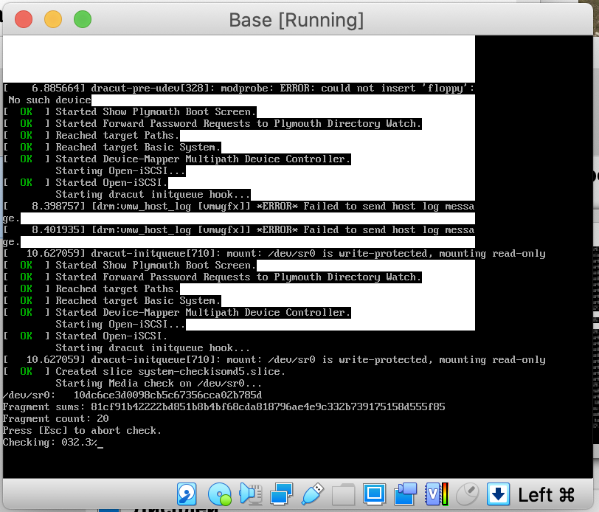

Figure 9: Запуск установки системы

1. Установила русский язык для интерфейса и раскладки клавиатуры (рис. 10).

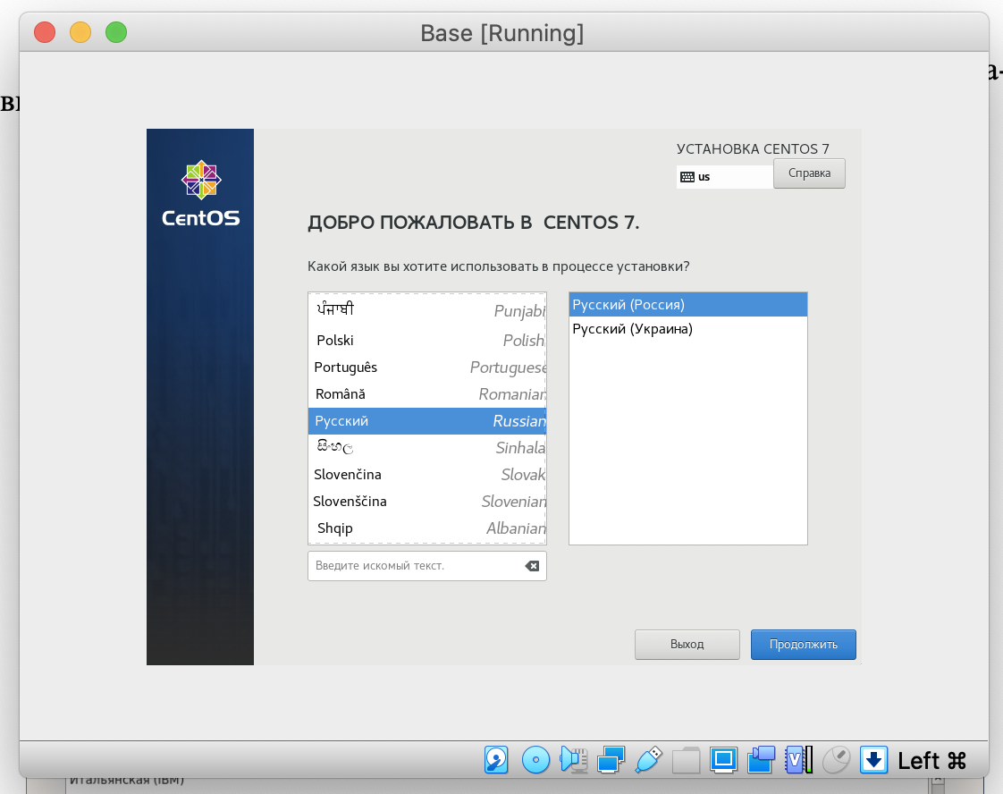

Figure 10: Установка русского языка

1. В качестве имени машины указала “mvkolomiets.localdomain” (рис. 11). Указала часовой пояс «Москва» (рис. 12). Произвела первичную настройку. (рис. 13).

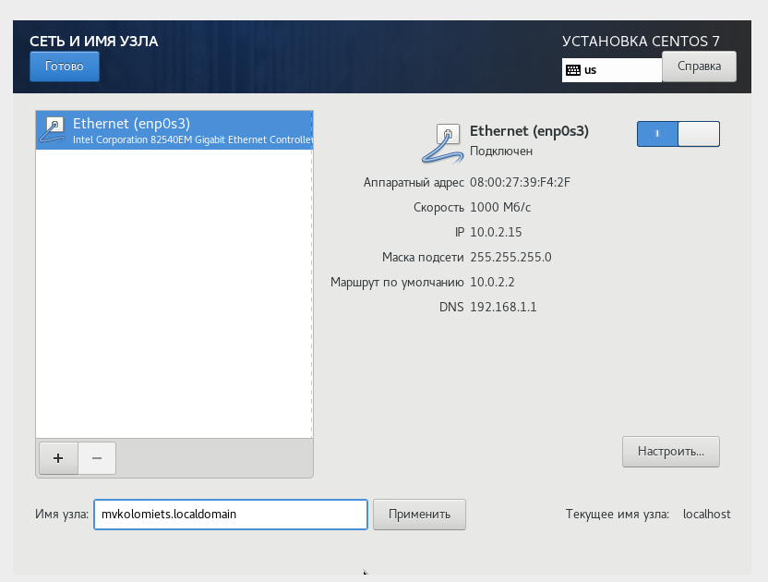

Figure 11: Задать сетевое имя виртуальной машины

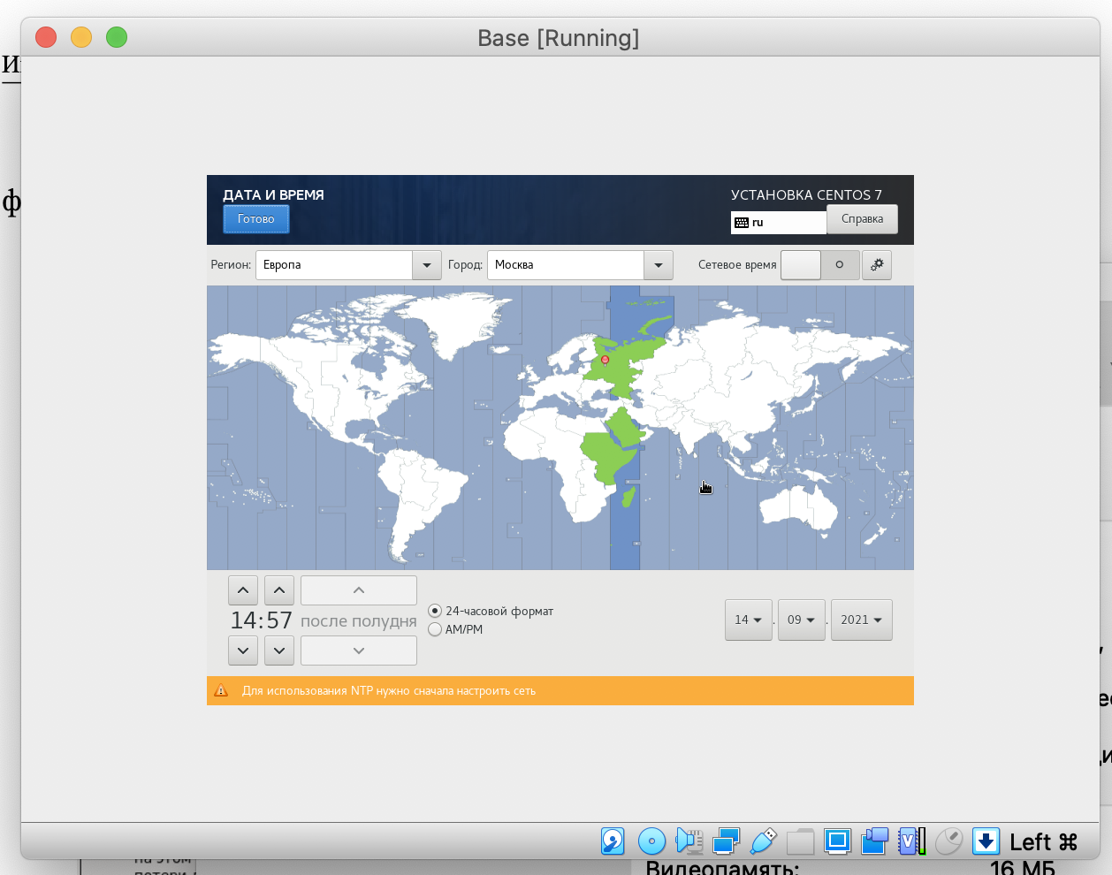

Figure 12: Указать часовой пояс «Москва»

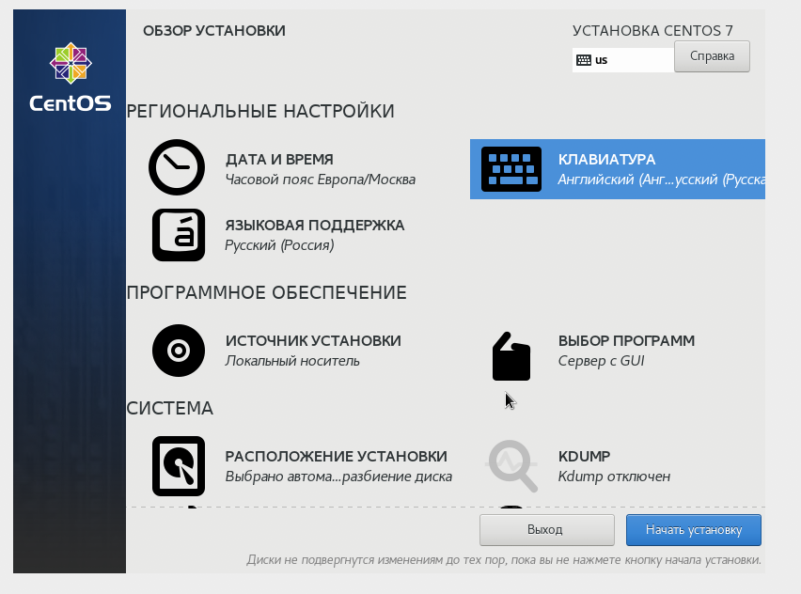

Figure 13: Обзор установки

1. Установила пароль для root (рис. 14).

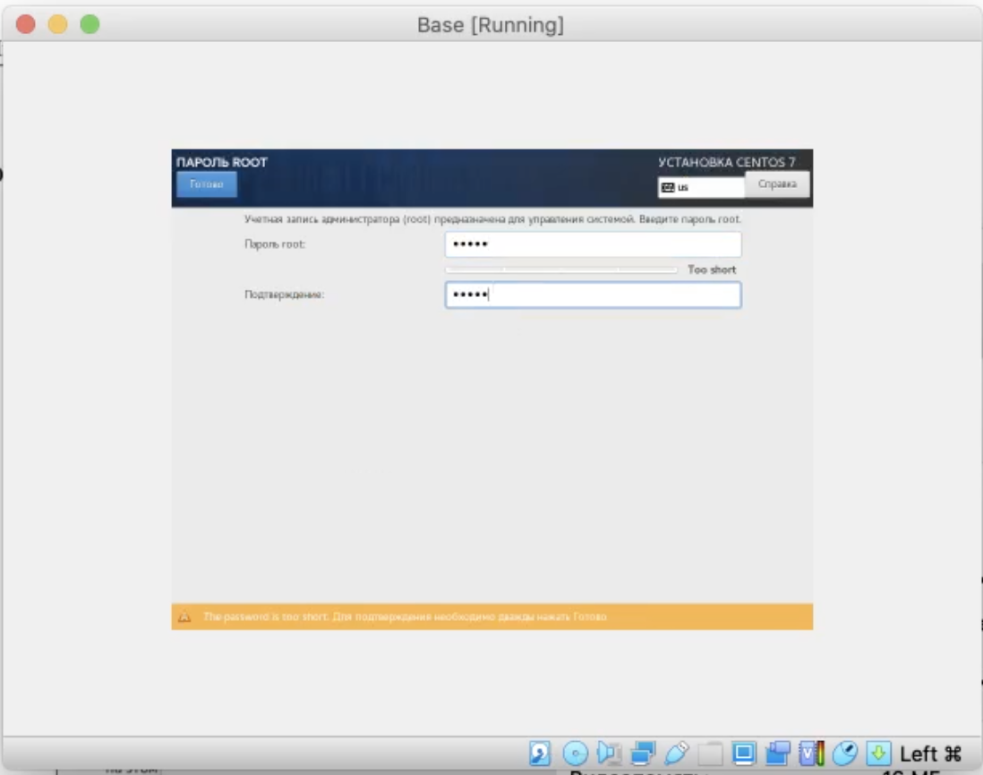

Figure 14: Установка пароля для root

1. Создала пользователя mvkolomiets. (рис. 15).

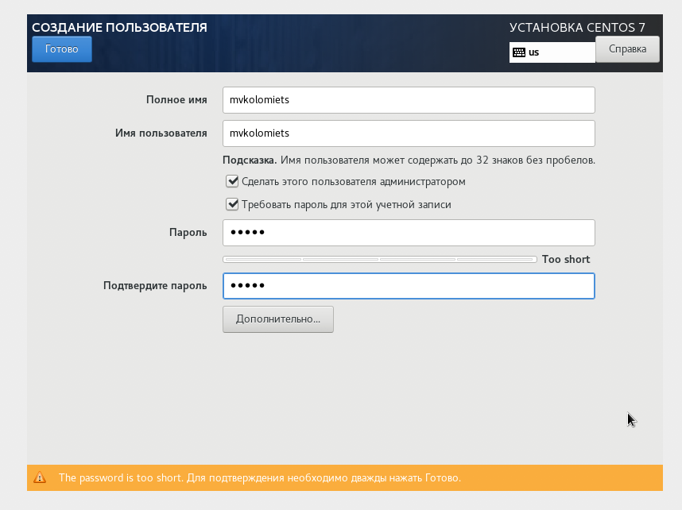

Figure 15: Создание пользователя

1. Завершила установку операционной системы и перезагрузила её. (рис. 16).

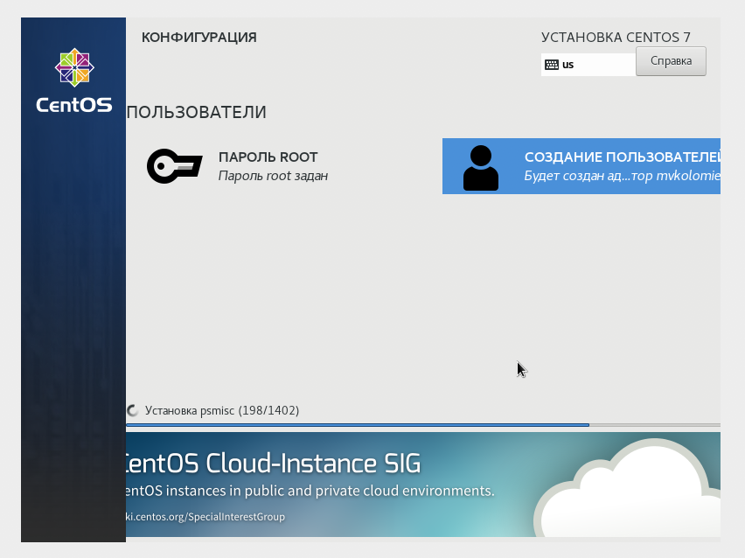

Figure 16: Виртуальная машина Base. Завершение установки

1. Запустила виртуальную машину Base и настроила её. (рис. 17), (рис. 18), (рис. 19).

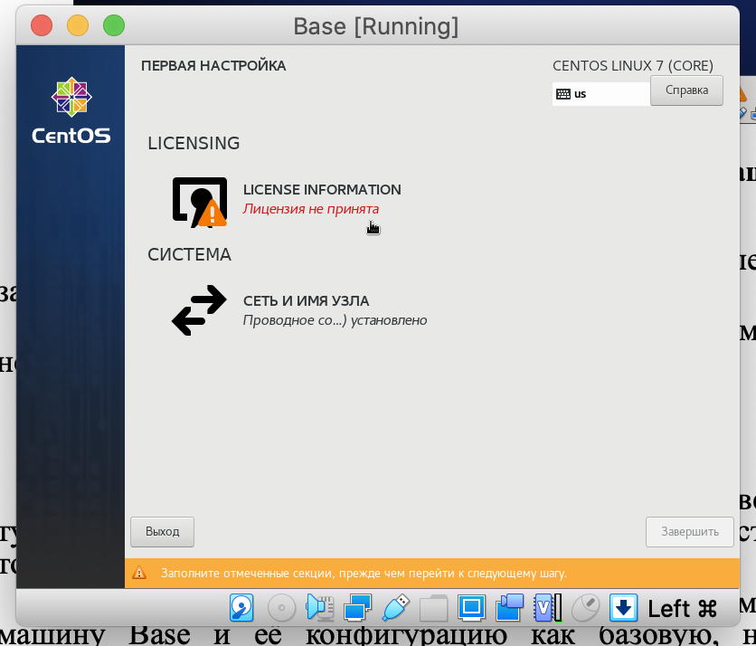

Figure 17: Информация о лицензии 1

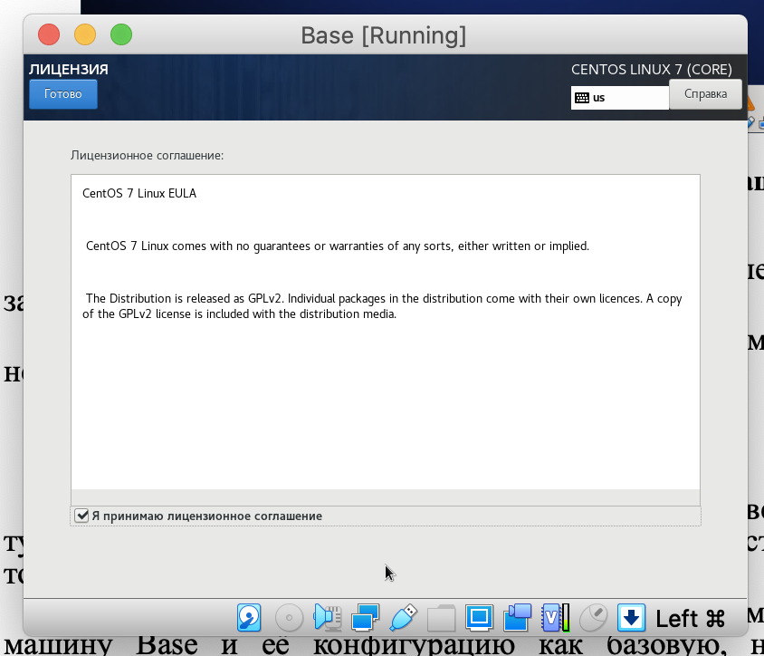

Figure 18: Информация о лицензии 2

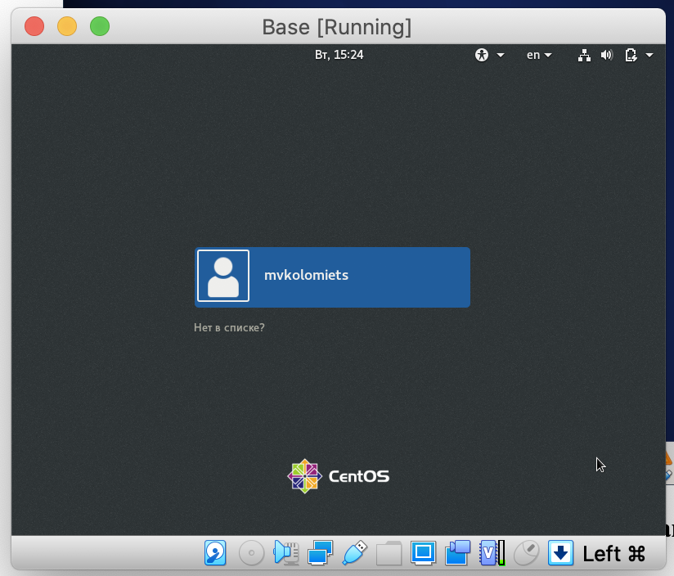

Figure 19: Виртуальная машина

1. Подключилась к виртуальной машине с помощью созданной учётной записи. На виртуальной машине Base запустила терминал, перешла под учетную запись root с помощью команды su. С помощью команды yum update обновила системные файлы и установила необходимые программы, например, mc: yum update, yum install mc. (рис. 20), (рис. 21).

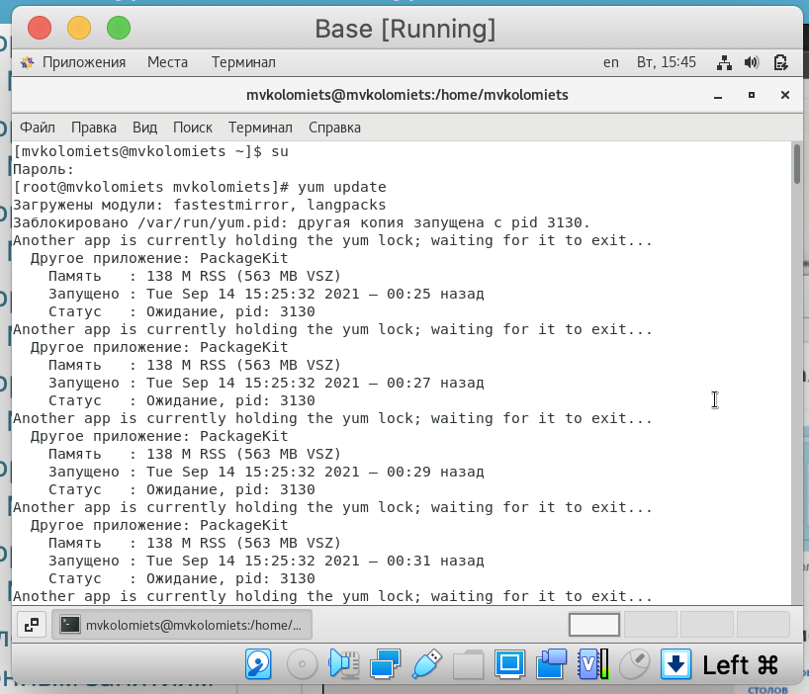

Figure 20: Установка необходимых программ 1

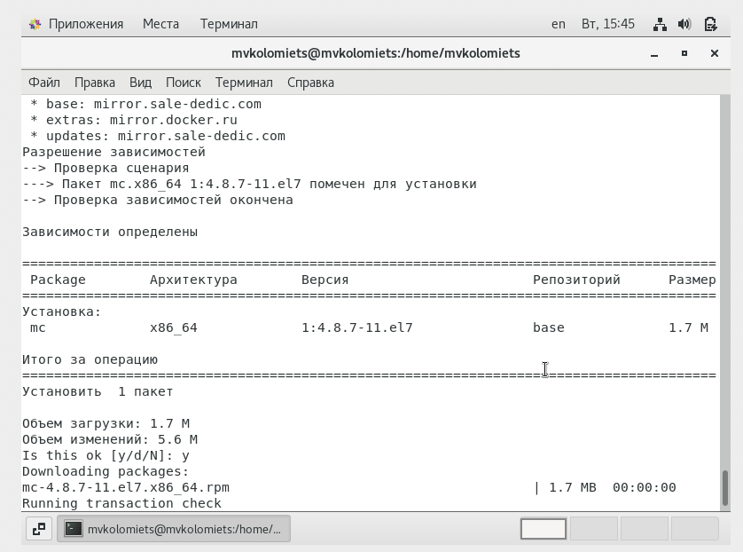

Figure 21: Установка необходимых программ 2

1. Для оптимизации работы в операционной системе установила необходимые драйвера. (рис. 22), (рис. 23), (рис. 24), (рис. 25).

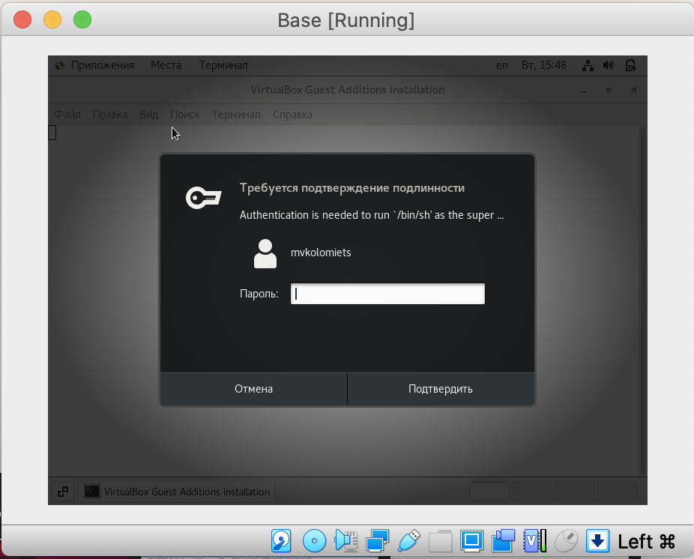

Figure 22: Ввод пароля для суперюзера

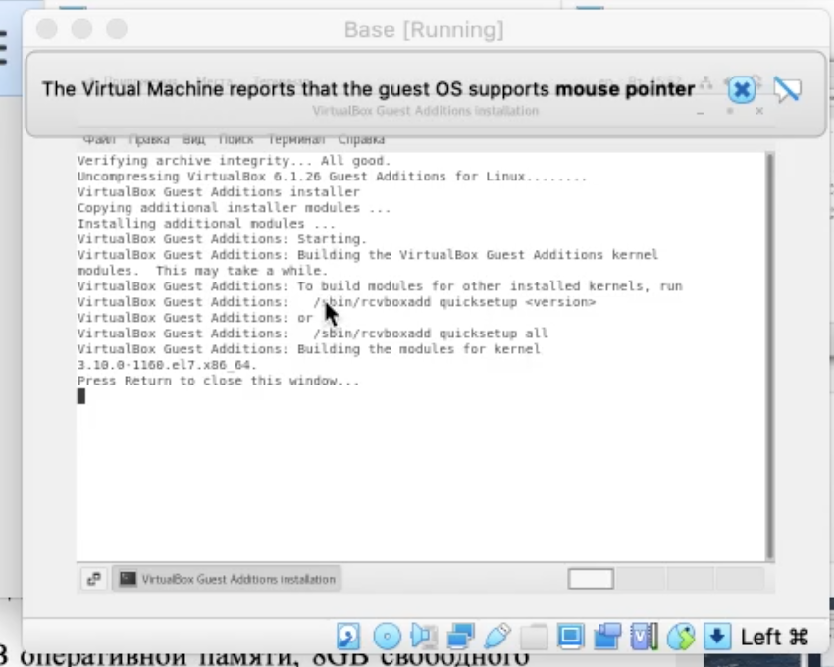

Figure 23: Установка необходимых драйверов

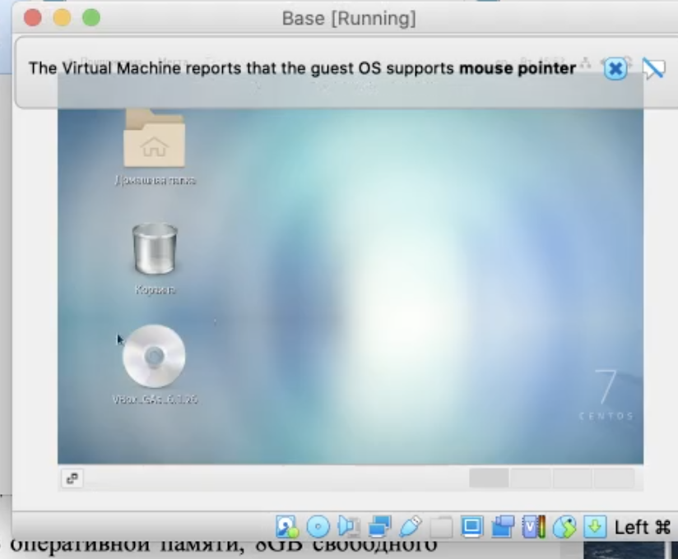

Figure 24: Подключенный диск с драйверами

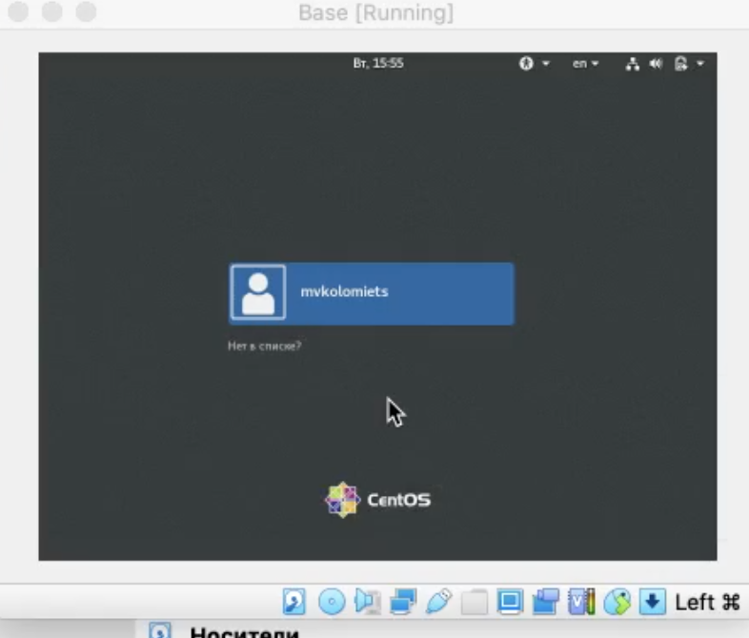

Figure 25: Рабочая система

# Выводы

На основе проделанной работы приобрела практические навыки установки операционной системы на виртуальную машину, настройки минимально необходимых для дальнейшей работы сервисов.